Ejercicio Tema 4

1. ¿Qué es la redundancia? (PISTA: Revisar el tema 1)

Es el proceso de transmisión de información que implica añadir términos que refuerzan otros ya enviados.

1. ¿Qué tipos de errores conoce? Explique en qué consiste cada tipo de error. Exponga un ejemplo de cada uno.

* Aislados: los errores no están seguidos (juntos) en la trama.
  + Simples: en la trama se tiene un error.

Ejemplo:

* + - Enviado: 00110011
    - Recibido: 01110011
  + Múltiples: en la trama hay múltiples errores, pero no están seguidos.

Ejemplo:

* + - Enviado: 00110011
    - Recibido: 10110111
* Ráfagas: los errores están seguidos (juntos) en la trama.

Ejemplo:

* + Enviado: 00110011
  + Recibido: 11000011

1. ¿Qué es un código de bloque? Explique la diferencia entre un código de bloque y un código uniforme, apoyándose de un ejemplo.

Un código de bloque es un código que envía el mensaje en bloques de n bits. Estos n bits incluyen el mensaje junto con un código de redundancia.

Un código de bloque es un código uniforme al tener todos los bloques la misma cantidad de símbolos, pero un código de bloque se compone de un código uniforme con k bits, al que se le añaden r bits de redundancia.

Código uniforme:

* + A: 0000; B: 0001; C: 0010

Código de bloque:

* + A: 0000**00**; B: 0001**01**; C: 0010**10**

1. Dibuje el diagrama del modelo de un sistema para detección de errores, y explique cada una de sus componentes.

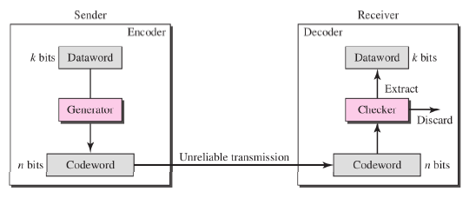

* Dataword: contiene la palabra que se quiere enviar con k bits o la palabra que obtiene el receptor.
* Generator: generador que se encarga de añadir redundancia a la palabra que se envía.
* Codeword: código que ha creado el generador de n bits con k bits de la palabra original y r bits de la redundancia que recibe el receptor.
* Checker: comprueba si el código recibido es válido, utilizando los bits redundantes para esa validación. En caso de ser válido, guarda la palabra original y se deshace de los bits de redundancia.

1. ¿Qué es una matriz de codificación? ¿Para qué se utiliza? Exponga un ejemplo de matriz de codificación para un canal con ruido, distinta de los ejemplos expuestos en clase.

Es una matriz que representa las probabilidades de recibir un símbolo y su asociación con el símbolo enviado.

Las filas representan los caracteres del alfabeto de la fuente y las columnas representan los caracteres del alfabeto del receptor. El número de filas y columnas pueden ser diferentes porque los alfabetos pueden ser distintos.

La matriz de codificación es una tabla de probabilidad condicionadas.

Se utiliza para saber la probabilidad de recibir un símbolo x habiendo enviado un símbolo y.

|  |  |  |  |
| --- | --- | --- | --- |
|  | A | B | C |
| 0 | 0.80 | 0.05 | 0.15 |
| 1 | 0.75 | 0.1 | 0.15 |
| 2 | 0.60 | 0.2 | 0.2 |
| 3 | 0.9 | 0.05 | 0.05 |

1. ¿Qué es un canal determinista? Exponga un ejemplo de canal de este tipo, distinto de los ejemplos expuestos en clase.

Es un canal que sabiendo lo que envía la fuente, se sabe lo que recibe el destino. Sabiendo lo que se recibe, no se puede saber lo que se ha enviado.

pag.20

1. ¿Qué es un canal sin pérdida? Exponga un ejemplo de canal de este tipo, distinto de los ejemplos expuestos en clase.

Es un canal que sabiendo lo que se recibe en el destino, se sabe qué es lo que se ha enviado.

pag.21

1. ¿En qué se diferencian los canales deterministas de los canales sin pérdida? Ayúdese de los ejemplos expuestos en los ejercicios anteriores para dar su respuesta.

Un canal determinista es lo opuesto a un canal sin pérdida.

1. ¿Qué es un canal sin ruido? Exponga un ejemplo de canal de este tipo, distinto de los ejemplos expuestos en clase.

Es un canal determinista y sin pérdida. Es una aplicación no biyectiva del emisor y receptor.

Pag.22

1. ¿Qué es un canal simétrico? Exponga un ejemplo del diagrama de un canal simétrico donde tanto la fuente como el destino tienen un alfabeto de 4 símbolos. Escriba también la matriz de codificación. Indique las suposiciones realizadas para construir dicha matriz, si ha debido de tomar alguna.

pag 23.

1. ¿Qué es un canal inútil? Exponga un ejemplo del diagrama de un canal de este tipo donde tanto la fuente como el destino tienen un alfabeto de 4 símbolos. Escriba también la matriz de codificación. Indique las suposiciones realizadas para construir dicha matriz, si ha debido de tomar alguna.

No se puede utilizar para transmitir nada. Existe la misma probabilidad de recibir cualquier símbolo enviando cualquier otro. Aporta la máxima información. Estos canales son tan ruidosos que no son practicables.

1. ¿Qué es la distancia de Hamming? Exponga un ejemplo.

Es una distancia que mide la diferencia entre dos códigos discretos. Calcula la cantidad de puntos que no coinciden entre dos elementos.

pag.31

1. ¿Qué es la distancia de un código? Exponga un ejemplo con un código inventado con *k*=5 palabras, donde cada palabra tenga *n=8* bits.

La mínima distancia de Hamming que puede existir entre dos palabras, eligiendo todas las palabras del código.

pag.32

1. Describa el Teorema de Hamming para detección de errores. Para el código expuesto en el ejercicio anterior, indicar cuántos errores de un bit se asegura poder detectar en una palabra mal recibida.

Siendo la distancia de un código d, el teorema de de Hamming para detección de errores indica que es posible detectar d-1 errores de 1 bit en una palabra de ese código.

Si la distancia de un código es 1, no se puede asegurar detectar algún error, porque el valor es 0.

No se puede asegurar que se detecten errores en un número mayor de bits que el valor obtenido.

Ejemplo:

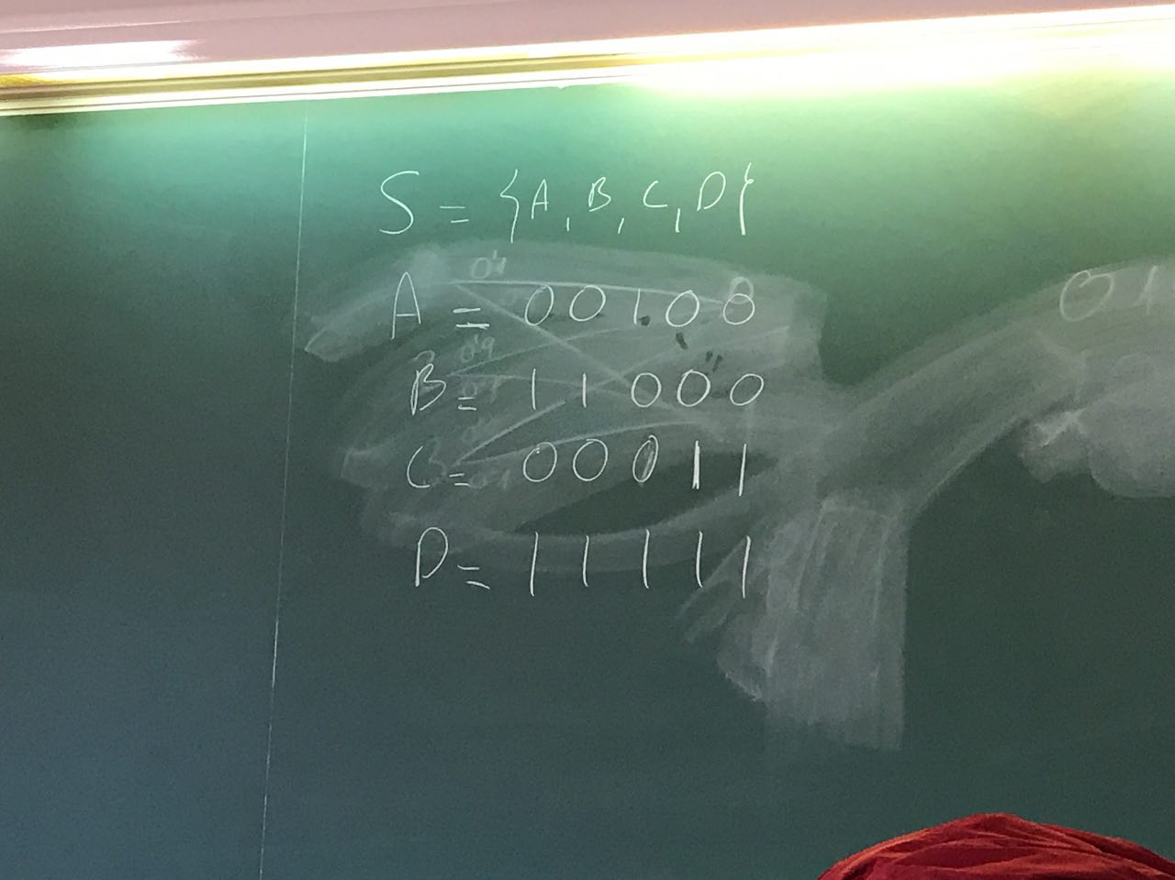

Distancia del código: 3

Errores detectables: 2

1. Basándose en el Teorema de Hamming para detección de errores, diseñe un código binario que permita detectar 3 errores y que tenga *k=8* palabras.
2. Basándose en el Teorema de Hamming para detección de errores, diseñe un código ternario que permita detectar 3 errores y que tenga *k=8* palabras. Utilice los dígitos 0, 1 y 2 para describir los trits del código.
3. Suponga la siguiente matriz de codificación entre una fuente F (filas) con alfabeto {A, B, C} y un destino D (columnas) con alfabeto {1, 2}:

Asumiendo que la fuente emite A con probabilidad P(F=A)=0,5, que emite B con probabilidad p(F=B)= 0,3 y que emite C con probabilidad p(F=C)= 0,2, responda a las siguientes cuestiones:

a) ¿Cuál es la probabilidad de que D perciba un 1? ¿Y de que perciba un 2?

b) ¿Cuál es la entropía de la fuente? ¿y la del destino?

c) ¿Cuál es la información mutua?

1. Supongamos un canal binario simétrico por el que se pueden transmitir bits con una probabilidad de error de p=0.25. ¿Cuál sería la capacidad del canal? ¿Cuántas unidades de tiempo necesitaríamos para enviar 1 bit de información?
2. Enuncie el Teorema de Shannon para codificación con ruido.
3. Suponiendo que codificamos un código uniforme con 4 símbolos (00, 01, 10, 11), ¿sería posible transmitir este código tal cual por el canal del ejercicio 18, según el Teorema de Shannon, y poder recuperar la información en el destino?
4. Genere un código binario uniforme para codificar un alfabeto de la fuente de 4 símbolos, con palabras de longitud *n* (a escoger) que, según el Teorema de Shannon, pueda utilizarse para recibir el mensaje en el destino correctamente, en el escenario del ejercicio 18, y que asegure detectar 2 errores.
5. ¿Qué son los bits de paridad? ¿para qué se utilizan? ¿Cuál es la diferencia entre paridad par y paridad impar? Dibuje el esquema para detección de errores con bits de paridad, explicando sus componentes.
6. Exponga un ejemplo de bits de paridad para codificar la palabra (00110101), indicando qué valor debería tomar el bit de paridad en caso de usar paridad par y cuál valor en caso de utilizar paridad impar.
7. ¿En qué consiste la paridad bidimensional HVC? ¿Qué es un código P(m,k)? Exponga un ejemplo de codificación HVC con m=2 para transmitir el mensaje (11010110).
8. Introduzca 2 errores aleatorios de un bit en el mensaje del ejercicio anterior. Indique el procedimiento para detectar los errores, utilizando dicho ejemplo.
9. ¿Qué es un código de verificación de cuenta fija? Exponga un ejemplo de código de verificación de cuenta fija que permita detectar 1 error si el código tiene M=2 palabras.

Codigo uniforme donde todas sus palabras tienen el mismo numero de 1. Se llama i en n. i bits a 1 en n bits que tiene cada mensaje.

1. ¿Cómo se decodifica un código de verificación de cuenta fija? ¿Cómo se detectan errores? Exponga un ejemplo con una de las palabras del código diseñado en el ejercicio anterior.

Detectar errores: se cuenta el número de 1 que tiene cada mensajes. Si coincide está bien, si no coincide está mal.

1. ¿Es posible diseñar un código de verificación de cuenta fija que permita detectar 3 errores? Justifique su respuesta y, si es posible, ponga un ejemplo de un código que cumpla con esta condición.

No se pueden detectar 3 bits de error porque los códigos de verificación de cuenta fija tienen distancia haming 2, que detecta 1 error.

1. Explique cuál es la correspondencia entre un polinomio de grado *n* con coeficientes en Z2 (valores {0, 1}), y un código binario.
2. ¿Qué es un código CRC? ¿En qué se basan los códigos CRC?

Es un código que se representa como un polinomio. Al bit menos significativo se le asigna el menor coeficiente, al más significativo se le asigna el mayor coeficiente.

Modelan códigos con el esquema: b3x3+b2x2+b1x1+b0x0

Si se quiere un código de 4 bis, el grado del polinomio es 3. Si se quiere un código de 8 bits,el grado del polinomio es 7.

Los coeficientes solo pueden ser valores 0 o 1.

Se basan en incluir redundancia. Cambia la forma en la que se calcula la redundancia y donde se mete la redundancia.

1. ¿Qué es un polinomio generador?

Es el polinomio que va a generar la redundancia. Es el código resultante de convertir el polinomio a conjunto de bits.

1. ¿Cómo se decodifica y detectan errores en el receptor, usando un código CRC?

Se concatena el código que se quiere enviar con el resto de dividir el código que se quiere enviar (con tantos 0 alfinal como tamaño tenga el polinomio generador) y el polinomio generador.

Pag 86

Se detecta el error diviendo lo que obtiene el receptor con el polinomio generador. Si el resto es 0 está todo bien.

1. Supongamos que deseamos enviar el mensaje 1101 codificado en un código CRC con polinomio generador p(x)= x4+1. ¿Cuántos bits tendrá el código CRC que se enviará? ¿Cómo se codifica el mensaje en el código CRC? Calcule el código CRC que se enviaría.

El código tendrá 4 bits (1101) mas tantos 0 como el grado-1 del polinomio generador. 1101000. Tendrá 7 bits.

1. Introduzca un error de 1 bit en el código calculado en el ejercicio anterior. Explique y calcule cómo el receptor detectaría el error en el mensaje.